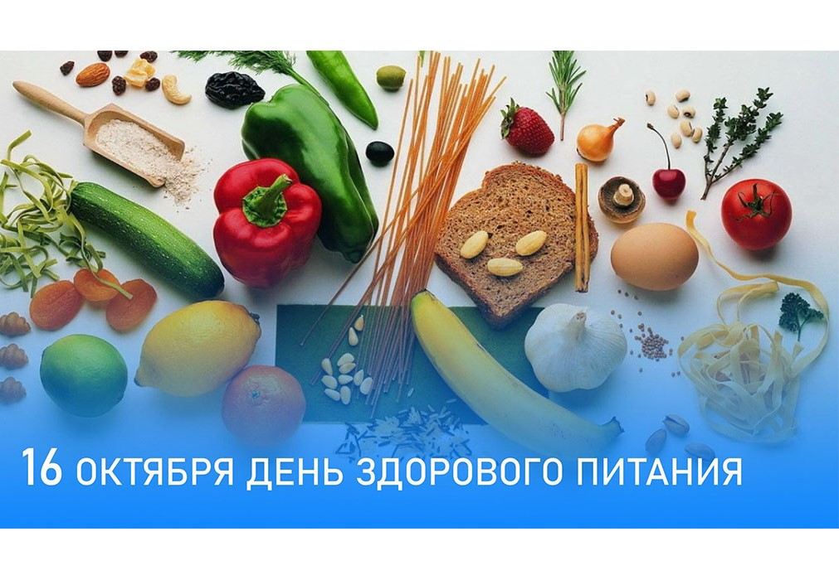
Здоровое питание — неотъемлемая часть здорового образа жизни. Это обязательная профилактическая мера, необходимая для укрепления иммунитета, предотвращения ожирения, болезней пищеварительной и сердечно-сосудистой систем и преждевременного старения.
Наиболее типичные для белорусов нарушения в питании ― переедание, избыточное потребление жиров, сладостей, алкоголя и поваренной соли, недостаточное – овощей и фруктов, а также в целом-клетчатки. Все это ведет к дефициту незаменимых для человека питательных веществ: полиненасыщенных жиров, сложных углеводов, пищевых волокон, витаминов и минеральных веществ.
Быстрый ритм жизни также не способствует правильному питанию. Люди перекусывают «на ходу», питаются нерегулярно, предпочитают фастфуд или полуфабрикаты, которые не относятся к здоровой пище. Достаточно часто и взрослые, и дети «заедают» проблемы личного характера, с которыми сталкиваются в жизни.
Что же происходит в организме человека, который питается неправильно? Избыток насыщенных жиров , содержащихся в жирных мясных и молочных продуктах, сале, сливочном масле, маргарине и других пищевых продуктах, является основной причиной повышения уровня холестерина в крови, что приводит к атеросклеротическим изменениям стенок кровеносных сосудов, ухудшению кровоснабжения органов и тканей, развитию ишемической болезни сердца, заболеваний периферических артерий, риску возникновения инфаркта миокарда и инсульта.
Употребление большого количества легкоусвояемых углеводов (сахаров) провоцирует развитие не только кариеса зубов, но и нарушения толерантности к глюкозе, сахарного диабета второго типа и ожирения.
Увеличение в питании доли насыщенных жиров и легкоусвояемых углеводов в сочетании с малоподвижным образом жизни приводит к избыточной массе тела и ожирению, которое способствует возникновению:
- инсулиннезависимого диабета;
- желчнокаменной болезни;
- рака желчного пузыря, молочной железы и матки;
- дегенеративно-дистрофических заболеваний опорно-двигательного аппарата (остеохондроз, деформирующий остеоартроз и др.);
- варикозному расширению вен.
Кроме того, избыточная масса тела вызывает преждевременное старение организма в среднем на 5-6 лет, сокращает продолжительность жизни на 4-11 лет, повышает риск артериальной гипертензиии в 2-2,5 раза, ишемической болезни сердца – в 1,7-2 раза.
Избыточная масса тела наблюдается у более, чем 60% белорусов, а ожирением страдает более 20%.
Возникновение некоторых видов рака в настоящее время связывается с употреблением большого количества красного мяса (говядины, баранины, свинины).
Чрезмерное потребление поваренной соли повышает риск злокачественных новообразований желудка.
Недостаточное количество в рационе пищевых волокон повышает риск возникновения рака толстого кишечника. В то же время витамины А, Е, С и некоторые минералы (селен) обладают онкопротективными свойствами.
Полноценное во всех отношениях питание способствует укреплению и улучшению здоровья, профилактирует развитие многих заболеваний, замедляет процессы старения и ведет к активному долголетию.
Основными принципами здорового питания для человека являются:
1. Энергетическое соответствие. Это значит, что количество потребляемой с пищей энергии должно соответствовать расходуемой.
2. Разнообразие. Рацион должен быть разнообразным, содержать достаточное количество белков, жиров, углеводов, витаминов и минеральных веществ в каждый основной прием пищи. Оптимальное соотношение белков, жиров и углеводов (по массе) в суточном рационе детей старше 1 года и взрослых должно составлять 1:1:4.
3. Количество углеводов в рационе человека должно составлять до 3,5 г на 1 кг массы тела, что приблизительно составляет 55-60% от всей калорийности дневного рациона. Количество сахара и сладостей не должно превышать 10% от суммарной поступающей энергии, что соответствует приблизительно 50 г сахара.
Поступление сахара в организм можно сократить следующим образом:
- ограничить потребление пищевых продуктов с высоким содержанием сахара (особенно газированных напитков);
- вместо сладких закусочных продуктов для перекуса использовать в пищу фрукты и сырые овощи;
- ежедневно употреблять не менее 400 г овощей и фруктов (не картофель), которые являются источником пищевых волокон, клетчатки, пектина, витаминов, минеральных веществ и органических кислот. Именно наличие в овощах клетчатки и пектинов создает чувство насыщения, регулирует функции кишечника. Предпочтительнее выбирать продукцию местного производства.
Бобовые, орехи, цельные злаки являются источниками белка, клетчатки, минеральных веществ (кальций, магний, калий), витаминов (аскорбиновая кислота, каротиноиды, фолиевая кислота, витамин В6) и при этом в чистом виде обладают низкой калорийностью. Обязательной составляющей рациона должен быть хлеб, лучше цельнозерновой. Разнообразие зелени приводит к формированию здорового кишечного микробиома, что ведет к крепкому иммунитету.
4. Режим приема пищи. Дробный режим (5 раз в день) приемов пищи позволяет человеку не чувствовать голода, так как подавляет возбуждение пищевого центра в мозге человека и снижает аппетит. Важно стремиться к постоянству приемов пищи по часам в течение дня.
5. Соблюдение питьевого режима. Необходимое количество жидкости в день, при отсутствии противопоказаний, должно составлять 30-40 г на килограмм массы тела человека. В среднем это составляет 1,5- 2,5 л. Часть из этого количества расходуется на приготовление пищи, другая часть ― в качестве питья. Идеальной для питья считается чистая (фильтрованная или бутилированная) негазированная питьевая вода. Можно также использовать минеральную воду с низкой минерализацией, чай (зеленый, черный, каркаде), натуральный кофе, цикорий, свежеотжатые соки, травяные отвары.
6. Условия приема пищи. Есть нужно в спокойной обстановке, не спеша и не отвлекаясь на просмотр телевизора, компьютера, газет и т.п. Пищу нужно тщательно пережевывать.
7. Ограничение поваренной соли в рационе до 5 г в сутки (чайная ложка без верха)..
8. Сокращение употребления алкогольных напитков.
Конечно, никто не может заставить нас правильно питаться, каждый человек принимает решение сам. Важно помнить, что от этого решения зависит самое дорогое ― здоровье. Ваше и ваших близких.

